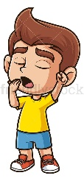 Ich bin müde. Ich bin krank. Ich bin gesund.
Eigenschaften
Ich bin glücklich. 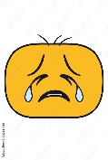 Ich bin unglücklich. / traurig.
Ich bin reich. 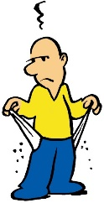 Ich bin arm.
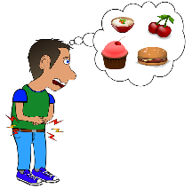Ich bin hungrig. 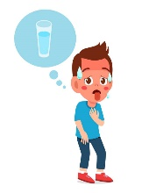Ich bin durstig.
Ich bin groß.

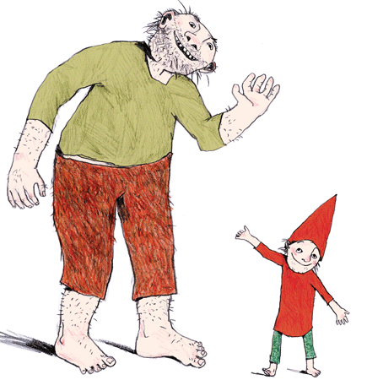
Ich bin klein.
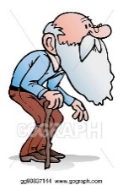Ich bin alt. 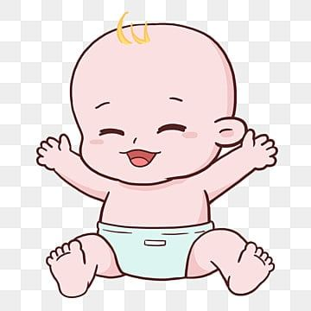 Ich bin jung.
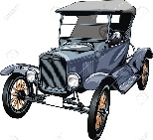 Ich bin alt. Ich bin neu.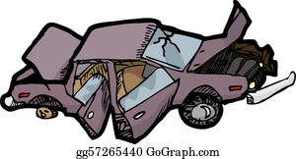Ich bin kaputt.
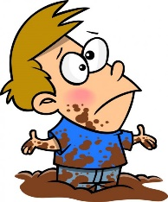Ich bin schmutzig. 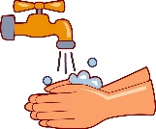 Ich bin sauber.
Ich bin – ich bin nicht
Nein!
Ja!
Ja, ich bin müde.
Bist du müde?
Nein, ich bin nicht müde.

Bist du krank? Ja, ich bin krank. / Nein, ich bin nicht krank.
Bist du gesund? ………………………………………………….…………………………………
Bist du glücklich? ………………………………….………………………………………………..
Bist du traurig? ……………………………………………………….…………………………..
Bist du reich? ………………………………………………………………………………………………..
Bist du arm? …………………………………………………………………………………………………..
Bist du hungrig? …………………………………………………………………………………………….
Bist du durstig? ……………………………………………………………………………………………
Bist du groß? …………………………………………………………………………………………..
Bist du klein? …………………………………………………………………………………………
Bist du alt? ………………………………………………………………………………………………..
Bist du jung? …………………………………………………………………………………………….
Bist du schmutzig? ………………………………………………………………………………….
Bist du sauber? ………………………………………………………………………………………….
Ja!!!!!!!!!!!!!!!!!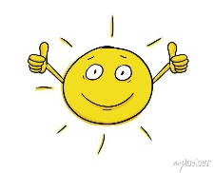 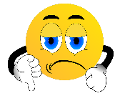 Nein!!!!!!!!!

